标题：Wealth and Insurance Choices: Evidence from U.S. Households
作者及机构:
MICHAEL J. GROPPER:
CAMELIA M. KUHNEN:
摘要: Using administrative data for 63,000 individuals across 2,500,000 person-month observations, we find that wealthier individuals have better life insurance coverage, controlling for the value of the asset insured, namely, the consumption needs of dependents. This positive wealth-insurance correlation, which is surprising given the prevailing view that wealth substitutes for insurance, persists after allowing for wealth-related differences in risk or bequest preferences, pricing, background risk, education, employment, or liquidity constraints. Our findings call for further investigation of this wealth-coverage correlation but support theories emphasizing the consumption-smoothing role of insurance across not only states of the world, but also time.
AI标题: 财富悖论破解：跨期消费平滑重构寿险需求模型
AI精炼: 【保险经济学新发现：财富越多，为何投保越积极？】 这篇发表于金融学顶刊的论文挑战了保险需求理论的经典结论。研究聚焦于美国家庭财富与人寿保险选择的关联性，核心问题是：为何传统模型预测"财富增加会减少保险需求"，但现实中富人反而投保更积极？ 传统理论（如Mossin 1968模型）认为，财富提升风险承受能力，在保险存在附加费的情况下，富人应更少投保。但作者通过250万条行政数据（涵盖6.3万人）发现：财富每增加1美元，定期寿险保额提升0.64美元，且富人保单失效概率更低——这与理论预测完全相反。 为破解谜题，研究团队系统检验了7个潜在解释机制： 1. **风险偏好**：富人实际风险容忍度更高（通过投资组合验证） 2. **定价差异**：富人保费成本反而更高（可能与长期保单选择有关） 3. **流动性约束**：穷人受限于现金流导致投保不足 4. **背景风险**：富人面临更复杂的财务风险网络 5. **遗产动机**：财富水平与遗产意愿无显著关联 6. **金融素养**：教育差异仅解释部分现象 7. **雇主福利**：影响程度有限 最终发现，即使控制上述变量，财富-保险正相关仍持续存在。研究支持新兴理论（如Ericson 2018）将保险视为"跨时间消费平滑工具"，揭示传统模型忽视的时间维度——保险不仅是风险对冲，更是流动性管理工具。这一发现为理解家庭金融决策提供了新视角，同时暴露保险市场可能存在针对低收入群体的供给不足问题。未来研究需进一步探索未被解释的财富效应机制。
关键词:
跨期消费平滑模型
寿险需求模型
风险偏好异质性
保费加载因子
流动性约束效应
背景风险分散
财富-保险正相关
行政数据验证方法
学术要点: 学术要点 1：财富-保险正向悖论（Wealth-Insurance Positive Paradox） 传统保险理论预测财富增加会降低保险需求，但实证发现财富与保险覆盖呈正相关，形成理论与实证的显著矛盾。|||
学术要点 2：流动性约束机制（Liquidity Constraints Mechanism） 保险作为跨期资源转移工具，流动性受限的低财富群体因无法支付预付保费而减少保险购买，揭示保险的时间维度属性。|||
学术要点 3：背景风险异质性（Background Risk Heterogeneity） 财富差异导致家庭面临不同分布的消费/收入波动风险，高财富者因更大背景风险而增加保险需求。|||
学术要点 4：保单失效概率（Policy Lapsation Probability） 财富通过影响持续支付能力降低保单失效风险，揭示财富对保险决策的动态持续性影响。|||
学术要点 5：跨状态与跨期消费平滑（Intertemporal-State Consumption Smoothing） 保险不仅对冲状态风险，更通过预付机制实现跨期资源调配，支持新型保险理论框架。
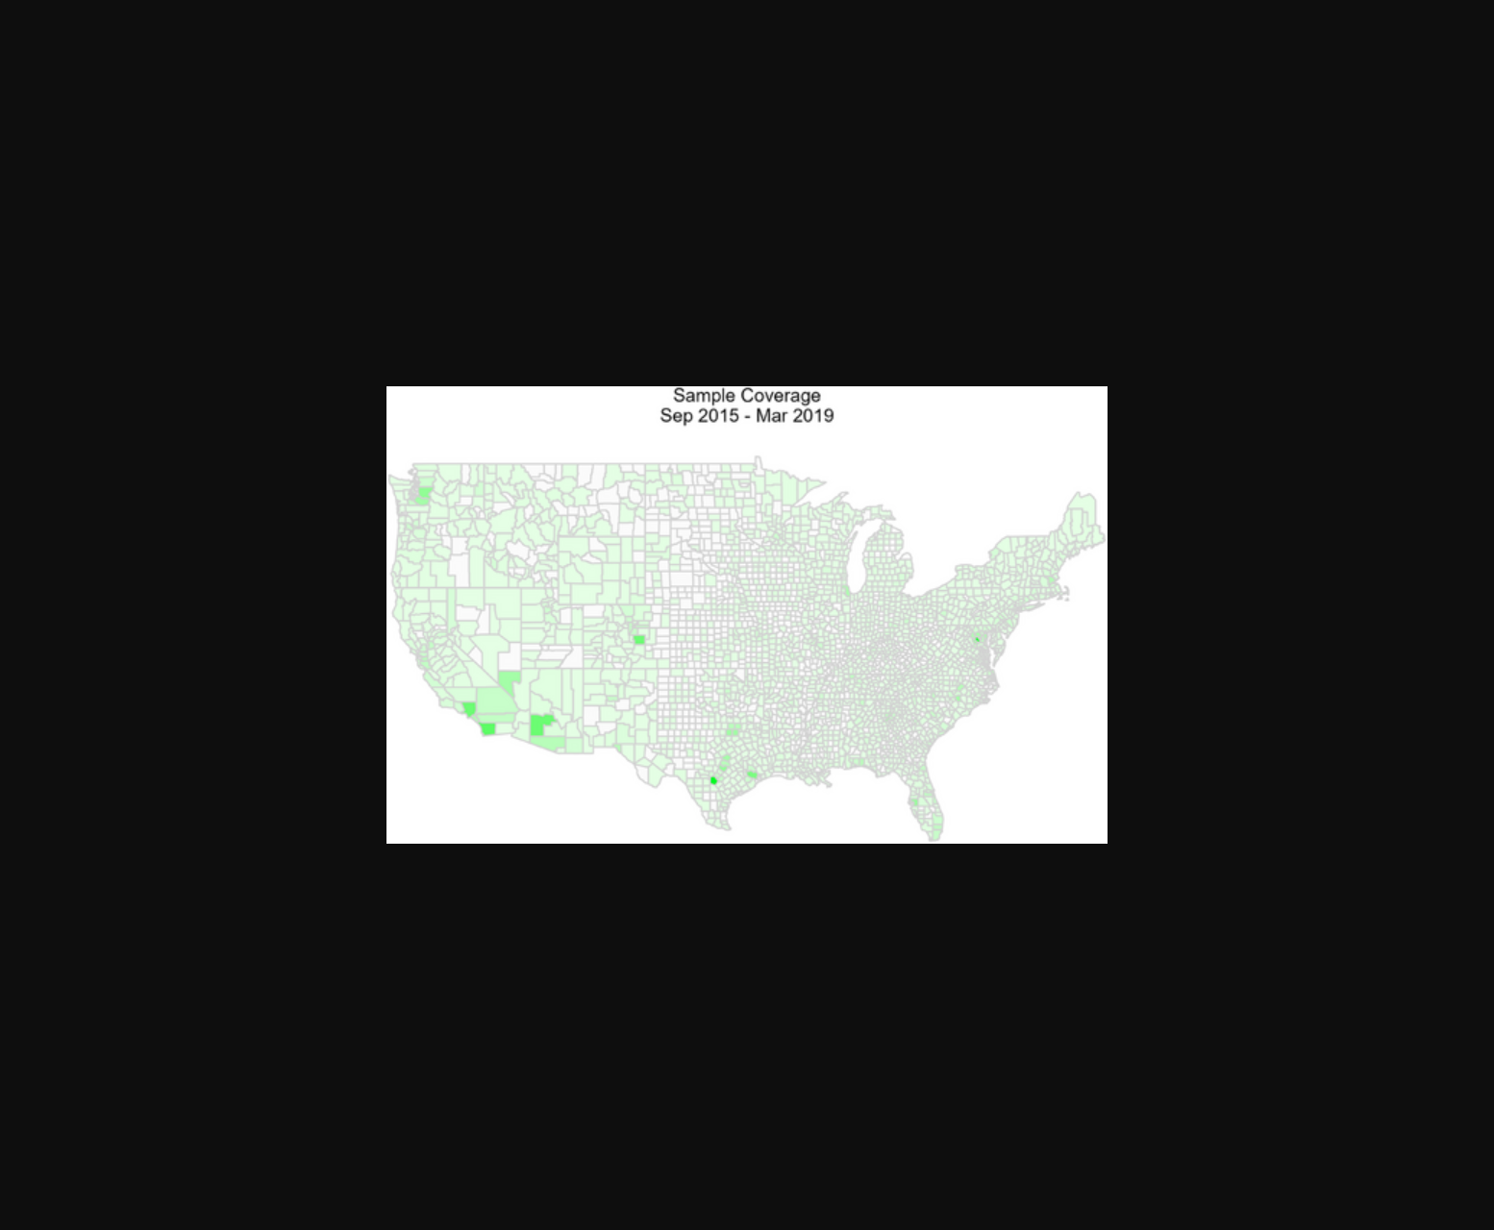
该图展示了财富水平与寿险覆盖程度间的正向统计关系。
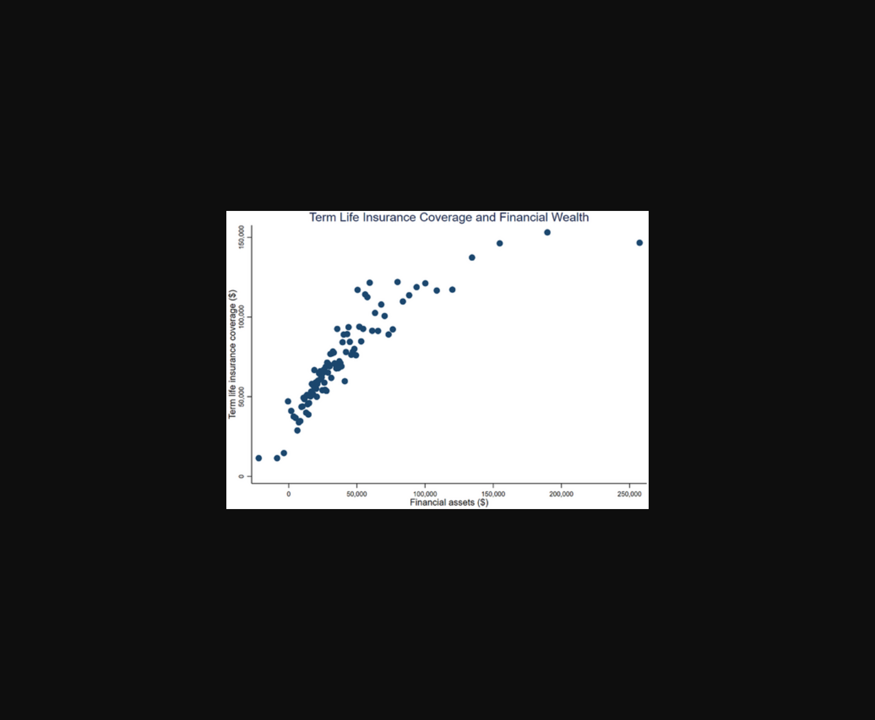
该图呈现了财富水平与人寿保险覆盖范围的正相关趋势。
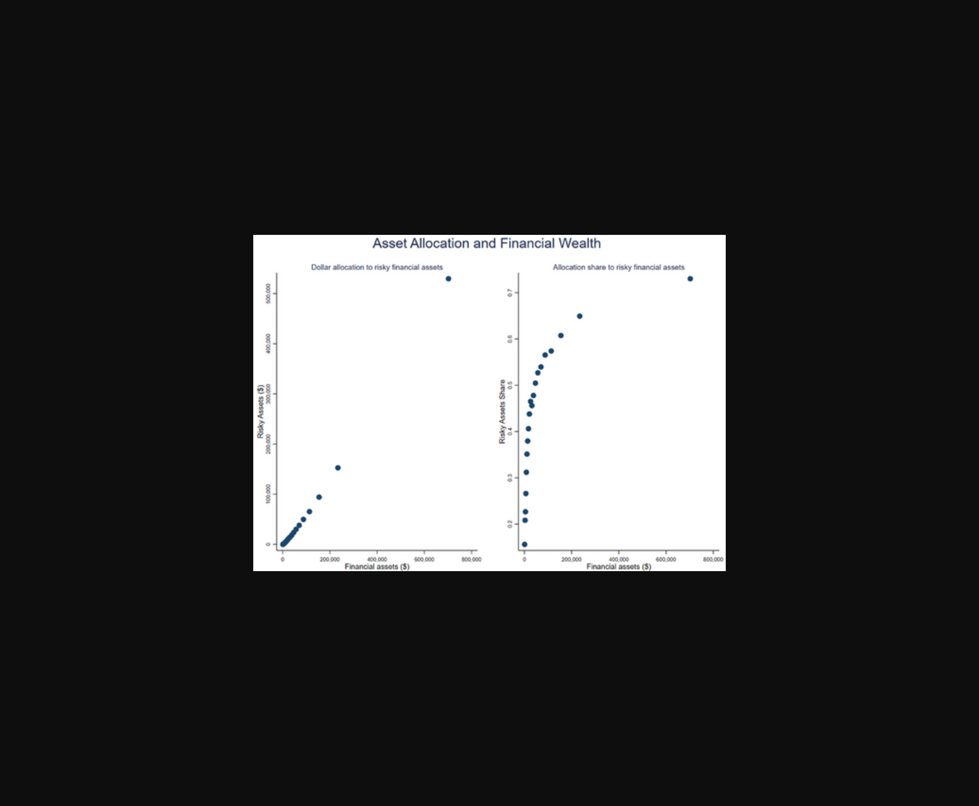
图表展示了财富水平与寿险覆盖率的正相关关系。
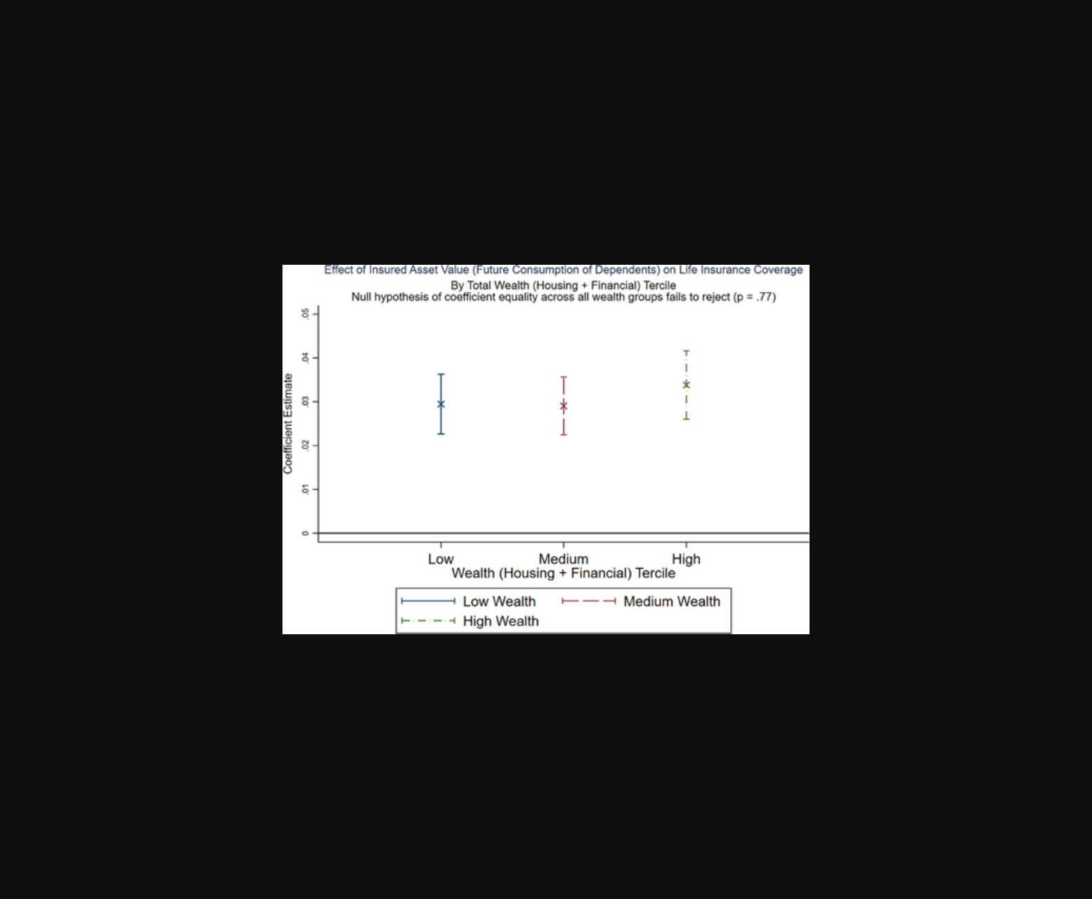
该图展示了不同财富水平个体的人寿保险覆盖程度分布趋势。
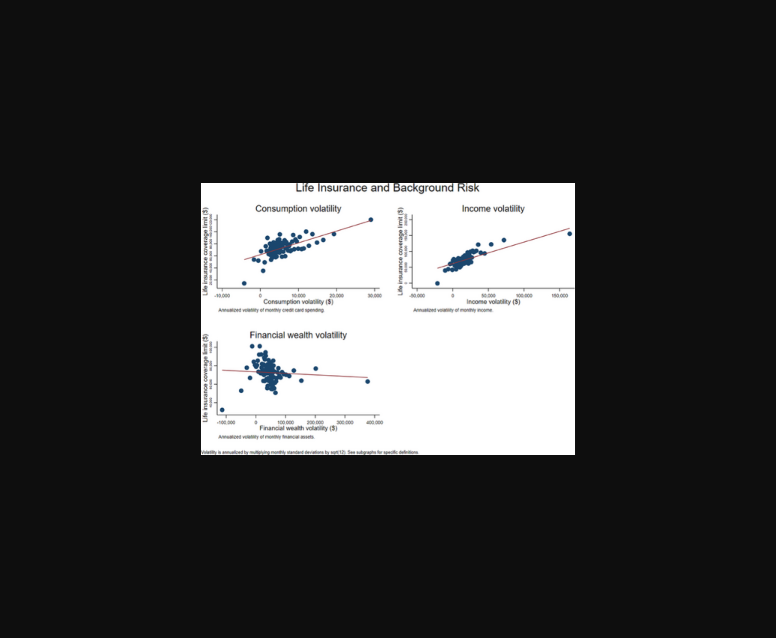
图B展示了不同财富水平个体的人寿保险覆盖程度分布对比。
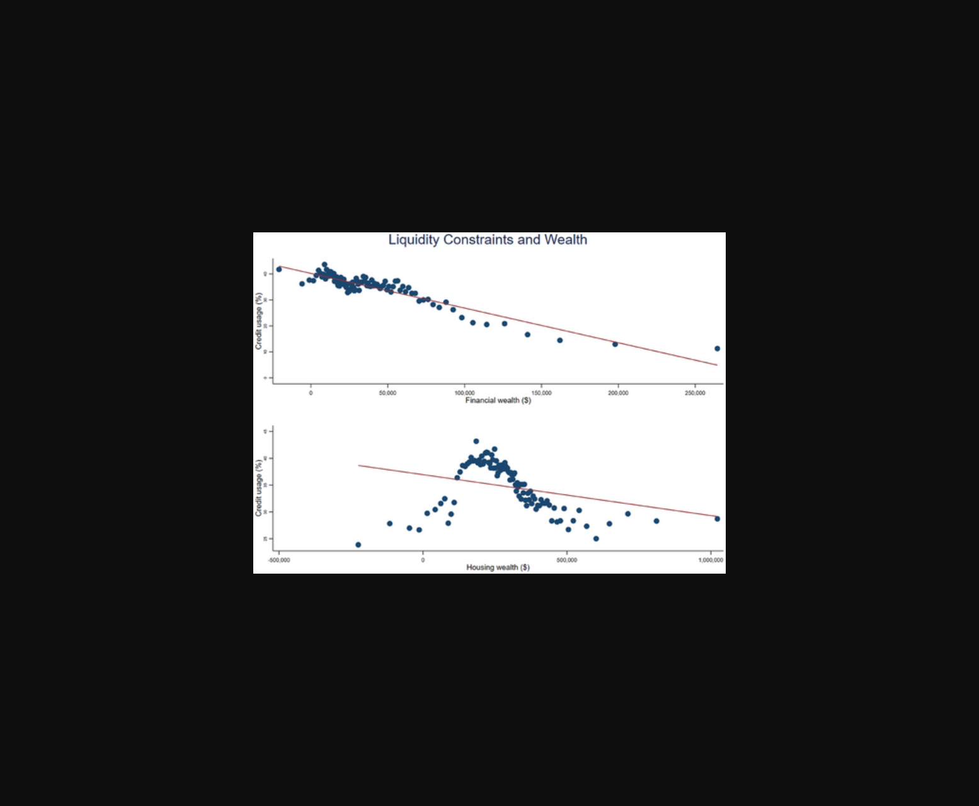
图表展示了财富水平与人寿保险覆盖率的正向关联趋势。
原文链接: https://doi.org/10.1111/jofi.13426

